2020年4月採用 看護職員募集要項

看 護 部
１．応募資格
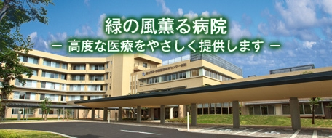
有資格者〈看護師〉または
2020年３月卒業見込みの者

２．選考方法
書類、小論文、面接の結果により
決定します。

３．採用試験日および応募締め切り

採用試験日 |  | 応募締め切り（消印有効）
第1回 | 2019年 6月 1日（土）10:00～ | 5月24日（金）
第2回 | 2019年 8月 2日（金）10:00～ | 7月25日（木）
第3回 | 2019年 9月 7日（土）10:00～ | 8月30日（金）
第4回 | 2019年10月 5日（土）10:00～ | 9月 27日（金）

４．必要書類
次の書類を下記宛先へ郵送して下さい。

必要書類 | 履歴書(当院所定のもの)  ＊ホームページより  ダウンロードしてください。 | 大学・看護学校  卒業証書(写)  又は見込証明書  成績証明書 | 看護師免許証(写)
大学卒業予定者 | ○ | ○ | 不要
短大卒業予定者 | ○ | ○ | 不要
看護学校  1卒業予定者 | ○ | ○ | 不要
有資格者 | ○ | ○ | ○

【郵送先】
〒１８７－８５５１ 東京都小平市小川東町４－１－１
国立精神・神経医療研究センター 人事係

５．合格発表 （郵送にて通知します）
試験日から１～２週間後に郵送にて通知します。

６．病院就職説明会
場所：診療棟2階第2会議室
第1回 平成30年3月17日（日） １０：00～12：00
第2回 平成30年4月20日（土） １０：00～12：00
第3回 平成30年5月18日（土） １０：00～12：00
第4回 平成30年6月1５日（土） １０：00～12：00
第5回 平成30年7月2０日（土） １０：00～12：00
第6回 平成30年8月2３日（金） １０：00～12：00
※ご希望の方は下記までメールでお申込みください。
折り返し詳細をご連絡いたします。

７．インターンシップ
春休み（3月）と夏休み（8月）にインターンシップを予定しています。
詳しい日程はホームページをご覧ください。

８．その他
病院就職説明会に参加できない方は 病院見学についても受け付けておりますので、
下記までご連絡下さい。

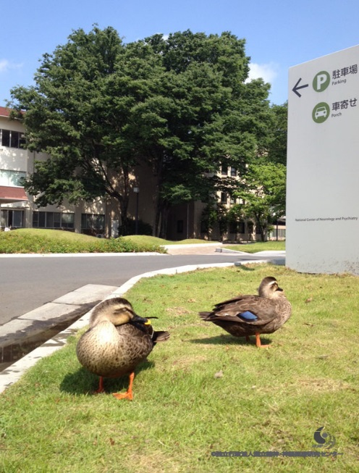
連絡先
副看護部長 五十嵐 美和
E-mail : nurseb@ncnp.go.jp
042－341－2711（代表）

